*Име: Иван Иванов Петров,*

*№12*

*Клас: 9В*

*Задача: P2_12*

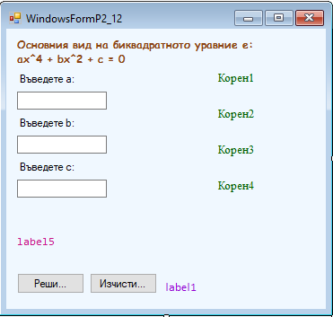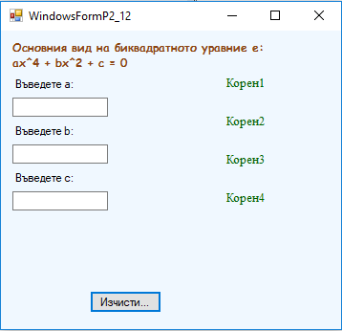

Да се реши уравнението: a*x^4+b*x^2+c=0 в множеството R.

При отваряне на програмата се вижда нормалният вид на биквадратното уравнение. Бутонът за намиране на корените го няма, за да няма шанс как да се появи грешка в програмата.

kor1Lab

kor2Lab

kor3Lab

kor4Lab

clearB

forNowLab

normalLookLab

aLab

aBox

bLab

cBox

cLab

errorLab

doItB

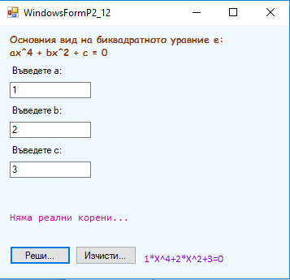

Ако биквадратното уравнение няма корени, излиза съобщение „Няма реални корени“.

При промяна на текста в текст боксовете се проверява дали са въведени само числа. Когато във всички текст боксове са въведени числа се появява биквадратното уравнение, което се е получило до сега, както и бутона за намиране на корените.

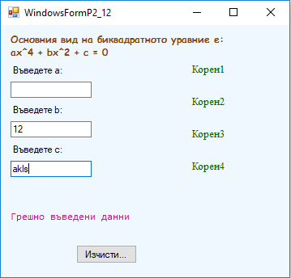

Примерен вход/изход за Приложение с графичен интерфейс на задача P2-12

Изход:

Изход:

Вход:

Вход:

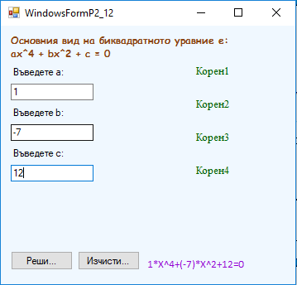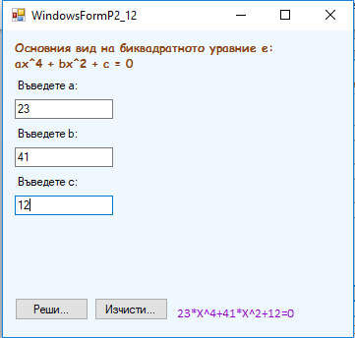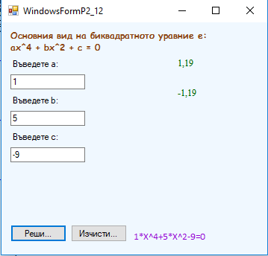

Ако биквадратното уравнение има корени, се извеждат съответно в елементите kor1Lab, kor2Lab, kor3Lab, kor4Lab.

Бутонът „Изчисти…“ връща програмата в началното състояние, в което се пуска програмата.

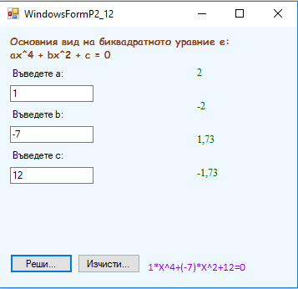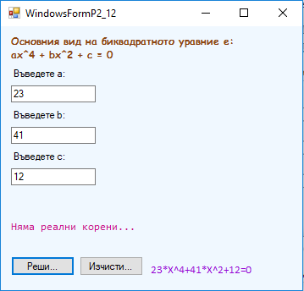

using System;

using System.Windows.Forms;

namespace WindowFormP2_12

{

public partial class WindowsFormP2_12 : Form

{

/* В началото при стартиране скриваме бутона за намиране на корените(doItB).

Лейбъла ,за показване на грешка или дали няма реални корени(errorLab), и лейбъла ,за показване на това как изглежда биквадратното уравнение(forNowLab), им се премахва текста */

public WindowsFormP2_12()

{

InitializeComponent();

errorLab.Text = "";

doItB.Visible = false;

forNowLab.Text = "";

}

double a, b, c;

bool isRight;

/*При промяна на текстовете се вика метода check, който проверява дали са въведени само числа*/

private void aBox_TextChanged(object sender, EventArgs e)

{

check();

}

private void bBox_TextChanged(object sender, EventArgs e)

{

check();

}

private void cBox_TextChanged(object sender, EventArgs e)

{

check();

}

/* При натискане бутона за намиране на корените се намира дискриминантата на биквадратното

уравнение, после спрямо стойността и се извършват различни пресмятания. Накрая се извиква

метода IzvKor който пресмята окончателно корените и ги извежда съответно в елементите kor1Lab,

kor2Lab, kor3Lab, kor4Lab. Ако няма реални корени се извежда "Няма реални корени..." в елемента

errorLab и се извиква метода NoKor, който премахва текстовете на елементите kor1Lab,

kor2Lab, kor3Lab, kor4Lab. */

private void doItB_Click(object sender, EventArgs e)

{

double D; /*Дискриминанта*/

double x1_2, x2_2;

D = b * b - 4 * a * c;/*Пресмятане на дискриминантата*/

if (D == 0)/*Зависимост от стойността на дискриминантата се прявят различни действия*/

{

x1_2 = (-b) / (2 * a);

x2_2 = x1_2;

IzvKor(x1_2, x2_2);

}

else if (D > 0)

{

x1_2 = (-b + Math.Sqrt(D)) / (2 * a);

x2_2 = (-b - Math.Sqrt(D)) / (2 * a);

IzvKor(x1_2, x2_2);

}

else

{

errorLab.Text = "Няма реални корени...";

NoKor();/*Метод, който се вика ако няма корени и маха текста в текст боксовете за корените kor1Lab,

kor2Lab, kor3Lab, kor4Lab*/

}

}

/* Като се натисне бутона с надпис изчисти, текстовете на всички текст боксове се изчиства,

лейбълите за корените се връщат в първоначалното си състояните ,когато е била пусната програмата.

Лейбъла ,за показване на грешка или дали няма реални корени, и лейбъла ,за показване

на това как изглежда биквадратното уравнение, им се премахва текста. */

private void clearB_Click(object sender, EventArgs e)

{

aBox.Text = "";

bBox.Text = "";

cBox.Text = "";

kor1Lab.Text = "Корен1";

kor2Lab.Text = "Корен2";

kor3Lab.Text = "Корен3";

kor4Lab.Text = "Корен4";

forNowLab.Text = "";

errorLab.Text = "";

}

/* Методът check проверява дали в текствбоксовете са въведени само числа, ако не в errorLab се извежда

съобщението "Грешно въведени данни", накрая се извиква метода refreshing.

*/

void check()

{

try/*Въвеждат се a, b и c*/

{

a = double.Parse(aBox.Text);

b = double.Parse(bBox.Text);

c = double.Parse(cBox.Text);

isRight = true;/*Променлива, която се ползва за проверка дали са въведени само числа*/

}

catch (FormatException)

{

errorLab.Text = "Грешно въведени данни";

isRight = false;

}

finally

{

refreshing();

}

}

/* Чрез метода refreshing се показва до сега как изглежда биквадратното уравнение. Също показва или скрива

бутона за намиране на корените. */

void refreshing()

{

if (isRight)

{

doItB.Visible = true;

errorLab.Text = "";

forNowLab.Text = a.ToString() + "*X^4+";

if (b < 0)

/*Тук се извежда биквадратното уравнение, което се получило до сега, само

ако са въведени само числа за a,b,c*/

{

forNowLab.Text = forNowLab.Text + "(" + b.ToString() + ")*X^2";

}

else

{

forNowLab.Text = forNowLab.Text + b.ToString() + "*X^2";

}

if (c < 0)

{

forNowLab.Text = forNowLab.Text + c.ToString() + "=0";

}

else

{

forNowLab.Text = forNowLab.Text + "+" + c.ToString() + "=0";

}

}

else

{

doItB.Visible = false;

}

}

/* С метода IzvKor се извеждат корените. */

void IzvKor(double num1, double num2)

{

if (num2 < 0 && num1 < 0)

{

errorLab.Text = "Няма реални корени...";

NoKor();

}

if (num1 >= 0)

{

kor1Lab.Text = string.Format((Math.Round(Math.Sqrt(num1), 2)).ToString());

kor2Lab.Text = string.Format((Math.Round(-Math.Sqrt(num1), 2)).ToString());

}

else

{

kor1Lab.Text = "";

kor2Lab.Text = "";

}

if (num2 >= 0)

{

kor3Lab.Text = string.Format((Math.Round(Math.Sqrt(num2), 2)).ToString());

kor4Lab.Text = string.Format((Math.Round(-Math.Sqrt(num2), 2)).ToString());

}

else

{

kor3Lab.Text = "";

kor4Lab.Text = "";

}

}

void NoKor()/*Когато няма корени се премахва текста в лейбълите за корени*/

{

kor1Lab.Text = "";

kor2Lab.Text = "";

kor3Lab.Text = "";

kor4Lab.Text = "";

}

}

}

Конзолно приложение

using System;

namespace ConsoleFormP2_12

{

class ConsoleFormP2_12

{

/*Метод за извеждане на корените*/

static void IzvKor(double num1, double num2)

{

double x1, x2, x3, x4;/*Променливи за корените*/

if (num2 < 0 && num1 < 0)

{

Console.WriteLine("Няма реални корени...");

}

else

{

Console.Write("Корени на уравнението са: ");

}

if(num1>=0)

{

x1 = Math.Sqrt(num1);

x2 = -(Math.Sqrt(num1));

Console.Write("{0} {1} ", Math.Round(x1, 2), Math.Round(x2, 2));

}

if (num2 >= 0)

{

x3 = Math.Sqrt(num2);

x4 = -(Math.Sqrt(num2));

Console.Write("{0} {1}", Math.Round(x3, 2), Math.Round(x4, 2));

}

Console.WriteLine("\n");

}

static void Main(string[] args)

{

/*Дефиниране на променливите*/

double a, b, c, D;/*Променливи за a,b,c и дискриминантата*/

double x1_2, x2_2;

bool isRight = true;

/*Извеждане на основния вид на биквадратното уравнение*/

Console.WriteLine("Основния вид на биквадратното уравние е:.......\nax^4 + bx^2 + c = 0");

/*Цикъл, който предотвратява грешки в програмата и подтиква към въвеждане на правилни данни. От този цикъл

може да се излезе, само ако са въведени единствено числа*/

while (true)

{

try

{

Console.Write("Въведете а: ");

a = double.Parse(Console.ReadLine());

Console.Write("Въведете b: ");

b = double.Parse(Console.ReadLine());

Console.Write("Въведете c: ");

c = double.Parse(Console.ReadLine());

}

catch (FormatException)

{

Console.WriteLine("Грешно въведени данни, опитайте отново.....\n");

isRight = false;

a = 0;

b = 0;

c = 0;

}

if (!isRight)

{

isRight = true;

}

else

{

break;

}}

/*Пресмятане на биквадратните корени и дали има решение самото биквадратно уравнение*/

D = b * b - 4 * a * c;/*Пресмятане на дискриминантата*/

if (D == 0)

{

x1_2 = (-b) / (2 * a);

x2_2 = x1_2;

IzvKor(x1_2, x2_2);

}

else if (D > 0)

{

x1_2 = (-b + Math.Sqrt(D)) / (2 * a);

x2_2 = (-b - Math.Sqrt(D)) / (2 * a);

IzvKor(x1_2, x2_2);

}

else

{

Console.WriteLine("Няма реални корени...\n");

}

/*Край на програмата*/

Console.Write("Натиснете клавиш.....");

Console.ReadKey();

}

}

}

Примерен вход/изход за Приложение с графичен интерфейс на задача P2-12

Изход:

Грешно въведени данни, опитайте отново.....

Въведете а:

Вход:

а=34

b= куче

Вход:

а=1

b=-7

c:=12

Изход:

Корени на уравнението са: 2 -2 1,73 -1,73

Вход:

а=23

b=41

c:=12

Изход:

Няма реални корени...